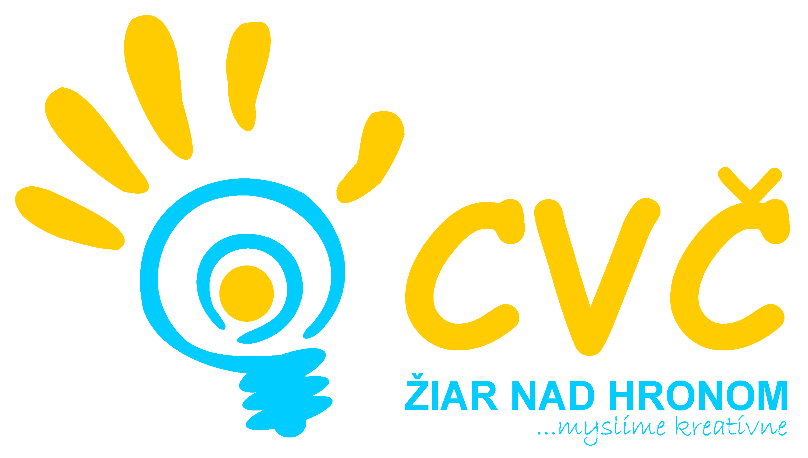
Program na mesiac Jún 2014
Oddelenia Centra voľného času v Žiari nad Hronom
Šport | Estetika  Pedagogika | Prírodoveda  Veda a technika | Mládež
24.06.2014 o 09:00 hod.  Olympiáda hviezdičiek  (spolupráca s mestom  na projekte OFDaMS)  Miesto: ZŠ, Ul. Jilemnického 2, Žiar nad Hronom  Účastníci: deti MŠ,  r. n. 01.01.2008 a mladší  25.06.2014 o 09:00 hod.  Olympiáda nádejí  (spolupráca s mestom  na projekte OFDaMS)  Miesto: ZŠ, Ul. Jilemnického č. 2,  Žiari nad Hronom  Účastníci: chlapci a dievčatá ZŠ  r. n. 2004 a ml. | 18.06.2014 o 08:00 hod.  Najlepší školský časopis 2014  (vyhodnotenie tradičnej súťaže o najlepší školský časopis)  Miesto: CVČ, Ul. M.R. Štefánika č. 17, Žiar nad Hronom  Účastníci: žiaci ZŠ a SŠ v meste Žiar nad Hronom  13.06.2014 o 16:00 hod  Ukončenie krúžkovej činnosti  (prezentácia práce záujmových útvarov Centra voľného času)  Miesto: divadelná sála MsKC v  Žiari nad Hronom  Účastníci: deti navštevujúce záujmové útvary CVČ a verejnosť | 05.06.2014 od 09:00 hod.  Viem kto som, viem čo chcem  (súťaž tímov v oblasti prevencie sociálno-patologických javov)  Miesto: základné školy v meste Žiar nad Hronom  Účastníci: žiaci 6. ročníkov základných škôl | jún 2014  Stretnutie mestského školského parlamentu  Miesto: CVČ Žiar nad Hronom  Účastníci: žiaci ZŠ  (poverení členovia MŠP)
Tábory | Tábory | Tábory
Centrum voľného času, pripravuje na august 2014 tábor:  04.08 - 08.08.2014  Leto ešte nekončí  (Dobrodružstvá CVČ-károv a zábava za každého počasia)  Čas: denne 07:30 – 15:30 hod.  Cena: 9€ na deň  Miesto: CVČ, Ul. M.R. Štefánika č. 17, Žiar nad Hronom | Centrum voľného času, pripravuje na júl 2014 tábor:  30.06.,01,03,04.07.2014  Orient expres s CVČ  (Cestovanie po strednom Slovensku)  Čas: denne 07:30 – 15:30 hod.  Cena: 10€ na deň  Miesto: CVČ, Ul. M.R. Štefánika č. 17, Žiar nad Hronom  02.07.2014 o 06:30 hod  Výlet do Tropicaria  (výlet do známeho akvária a terária v Budapešti)  Cena: 22€  Odchod: parkovisko pred ZŠ, Ul. M.R. Štefánika č. 17, ZH  Doprava: autobusová doprava | Centrum voľného času, pripravuje na júl 2014 tábor:  13.-19.07.2014  Permoníci v akcii  (Spoznávanie štiavnických tajchov a vrchov)  Cena: člen CVČ 130€  nečlen CVČ 135€  Miesto: Pod Sitnom – škola v prírode, Banská Štiavnica  Doprava: individuálna
Pripravujeme
Prímestský tábor (30.06.,01,03,04.07.2014) – Orient expres s CVČ
Pobytový tábor (13. - 19.07.2014) – Permoníci v akcii
Prímestský tábor (04. - 08.08.2014) – Leto ešte nekončí

Pravidelná záujmová činnosť
Tenis  Florbal  Karate  Bedminton  Gymnastika | Rekreačné plávanie  Kreatívna tvorba  Tanečná pre MŠ  Moderný tanec  Malý výtvarník | Hronček  Digi foto  Maškrtníček  Dievčenský futbal  Kynologický krúžok | Ľudový tanec MŠ  Športové hry MŠ  Otvorené mosty  Prípravka – Hron

